Министерство науки и высшего образования Российской Федерации

Пензенский государственный университет

Кафедра «Вычислительная техника»

**ОТЧЕТ**

по лабораторной работе №3

по курсу «Разработка кроссплатформенных приложений»

На тему «Обработка исключительных ситуаций»

**Выполнили студенты группы 21ввв1:**

Кузнецов А.С.

**Приняли**

Карамышева Н.С.

Юрова О.В.

Пенза 2023

**Цель работы:** изучить механизм обработки исключительных ситуаций.

Задание на лабораторную работу

Модифицировать приложение из предыдущей лабораторной работы, реализовав проверку вводимых данных с использованием механизма исключений. Необходимо создать свой класс, унаследованный от класса Exception, и генерировать исключение, если возникает попытка создать экземпляр класса RecIntegral со значениями, не являющимися числами в диапазоне от 0,000001 до 1000000. В качестве обработки исключения необходимо выводить диалог, содержащий предупреждение о некорректности введенных данных. Оформление лабораторной работы должно быть выполнено в соответствии с требованиями, приведенными в Приложении 2.

Результаты работы программы:

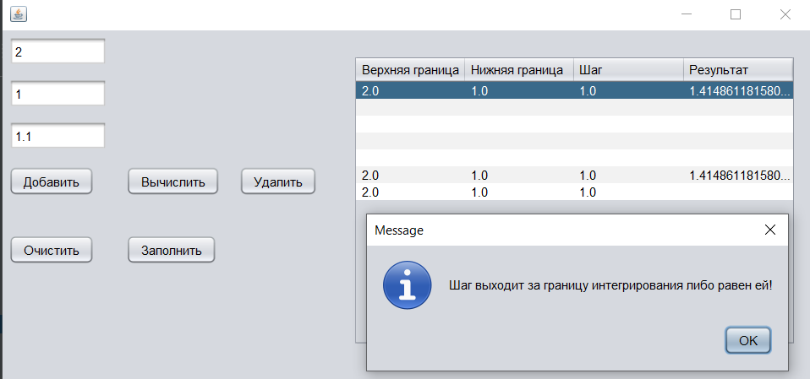

Вывод: **:** изучили механизм обработки исключительных ситуаций.